网签相关操作说明
（v2.0 微信扫码签约版）
- 签约前准备工作
毕业生微信搜索小程序“安徽省大学生就业服务平台”，打开后选择本校并输入“姓名+学号+身份证号”进行微信绑定（若出现无法绑定的情况，请联系学校管理员解除原来的绑定）。
签约条件：派遣系统内毕业生未与其他任何单位达成就业协议。
- 网络协议书签约
毕业生和用人单位之间达成就业意向，平台提供两种网签方式
- 适用于毕业生在平台内投递简历并与用人单位达成就业意向
第一步、毕业生登录小程序并完成简历投递
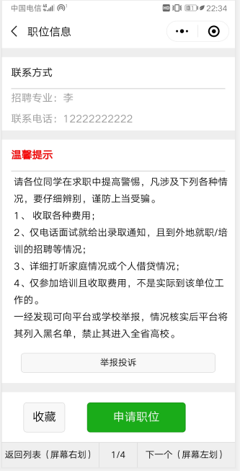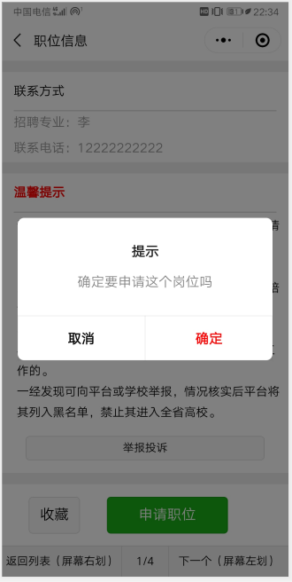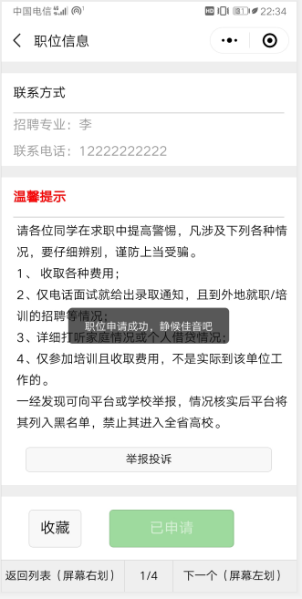
第二步、用人单位登录校招平台，查看简历，向意向毕业生发送签约邀请；并要告知毕业生到小程序上进行签约确认。
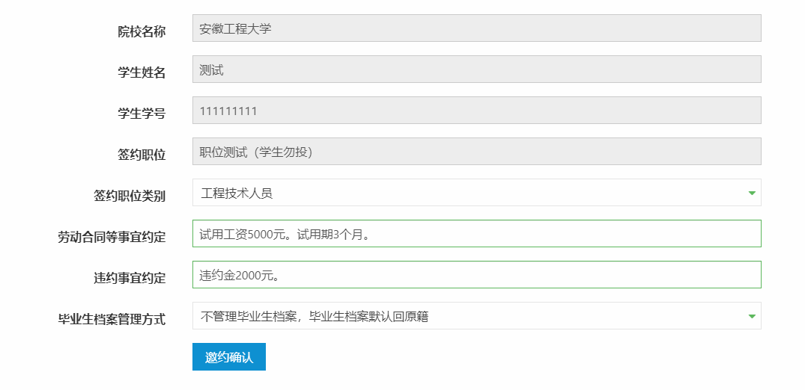

第三步、毕业生收到签约通知，并选择是否接受签约邀请。
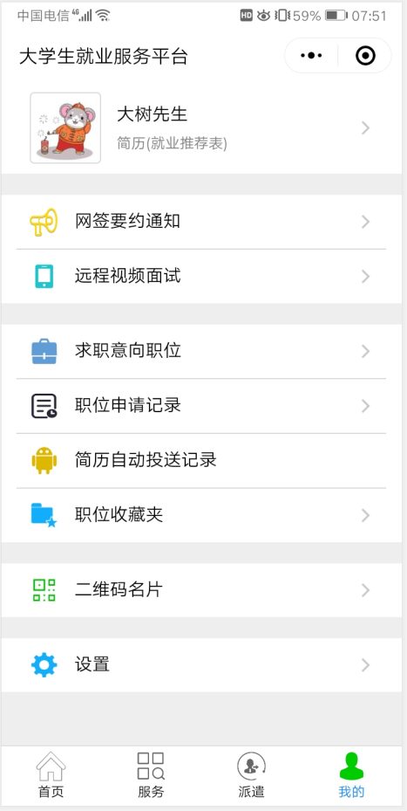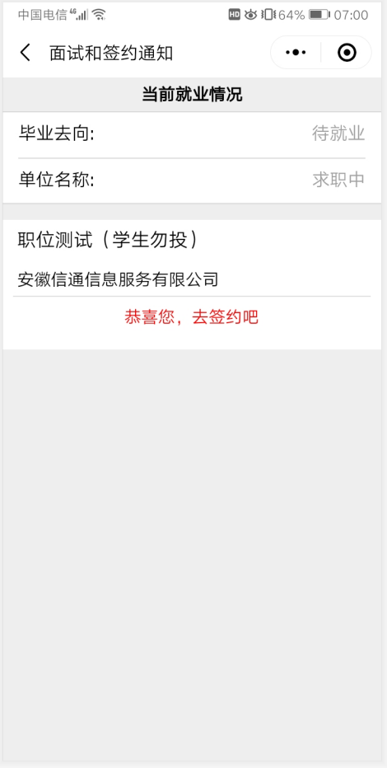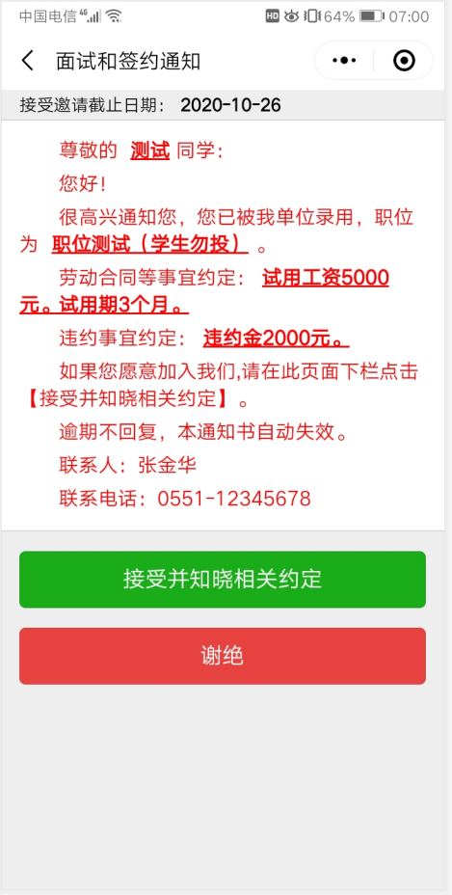
请毕业生仔细确认劳动合同事宜约定和违约事宜约定。

签约成功后，毕业生可自助打印就业协议书。

- 用人单位与毕业生通过其他方式达成就业意向
第一步、毕业生在“我的”中打开“二维码名片”，向用人单位招聘人员发送二维码，并告知使用微信扫描二维码。
备注：在签约前请务必在“派遣”“生源信息维护”确认信息与本人信息完全一致，否则不能签约。
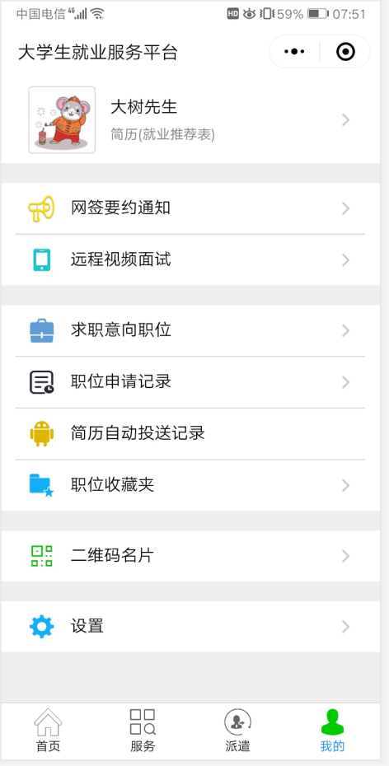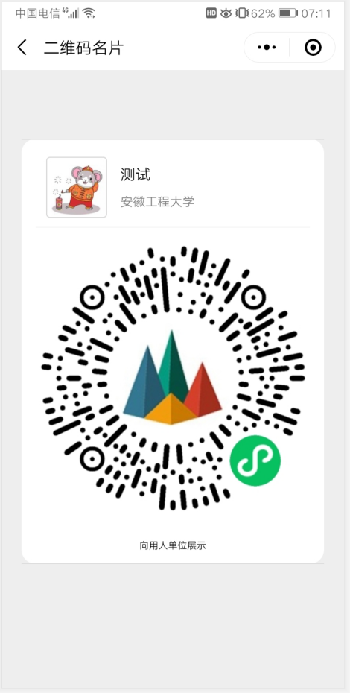
第二步、用人单位打开微信，使用扫一扫功能，扫码后，会出现填写签约信息页面；用人单位首先验证毕业生信息，确认下一步后，填写本单位基本信息、联系方式、劳动合同和违约预定，上传社会统一代码证图片，然后点击“要约确认”后提交。
第三步、毕业生收到签约通知，并选择是否接受签约邀请。
（方法同第一种签约方式）
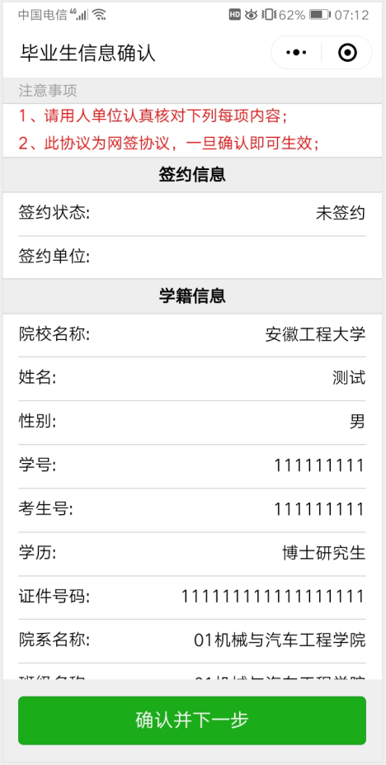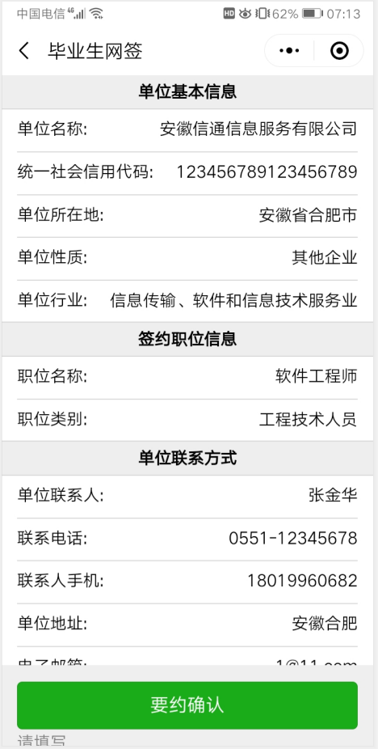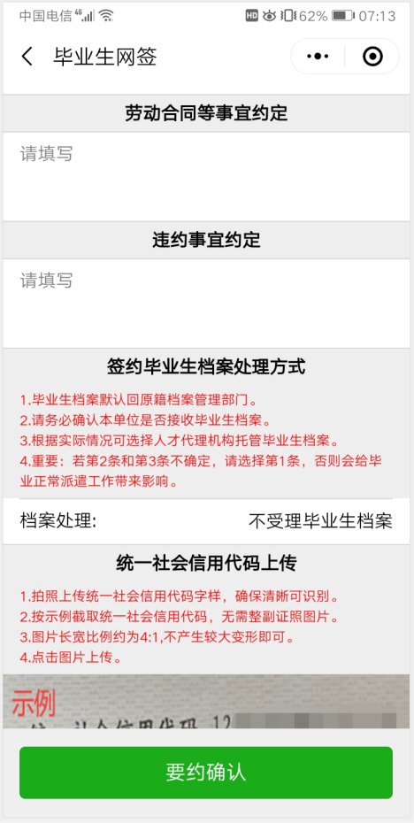
备注：若毕业生已经在系统中已经就业，需提交解约申请。
- 网络签约管理
毕业生与用人单位在平台网签后，各项就业信息数据直接进入省就业派遣管理系统，各级管理员无需录入、无需重复审核，毕业生可自助打印就业协议书。
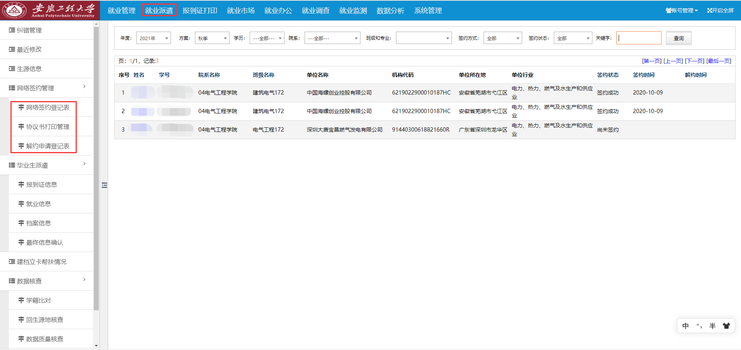

- 协议书自助打印
前提：只有网签的毕业生才能自助打印协议书。
第一步、毕业生在小程序选择【网签协议书打印】
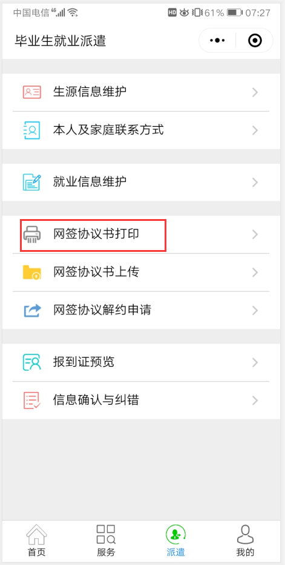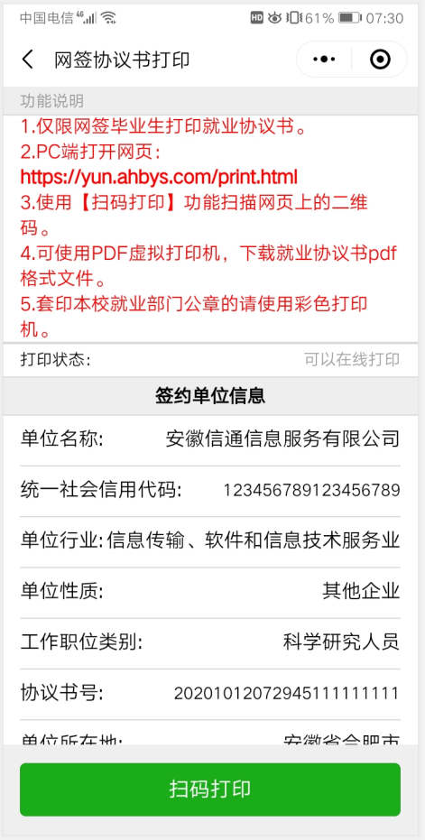
第二步、在PC端打开网页：
https://yun.ahbys.com/print.html，如下图
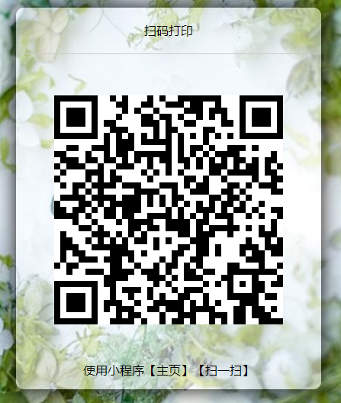
第三步、在小程序使用【主页】【扫一扫】或者当前页面中的【扫码打印】扫码，如下图
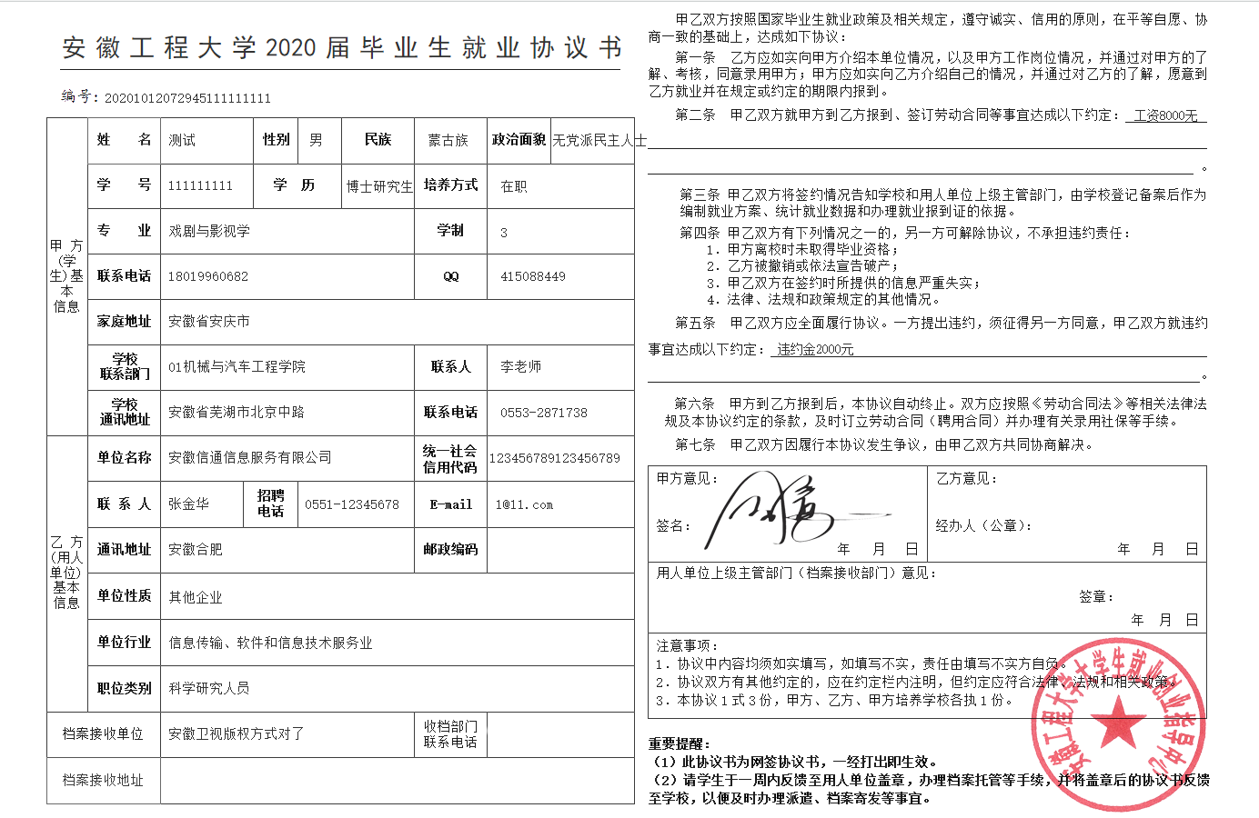
（需要套印本校就业部门公章请与平台技术支持联系）
协议书默认打印3份（用人单位1份、毕业生1份、学校1份）。
每份协议书附防伪二维码。
第四步、签约后，需要将协议书影印件上传到系统
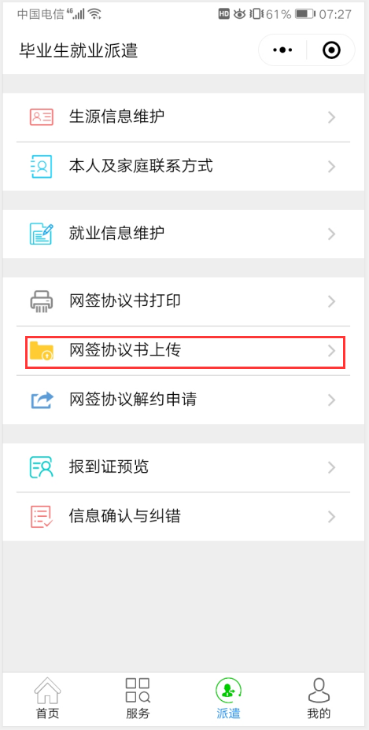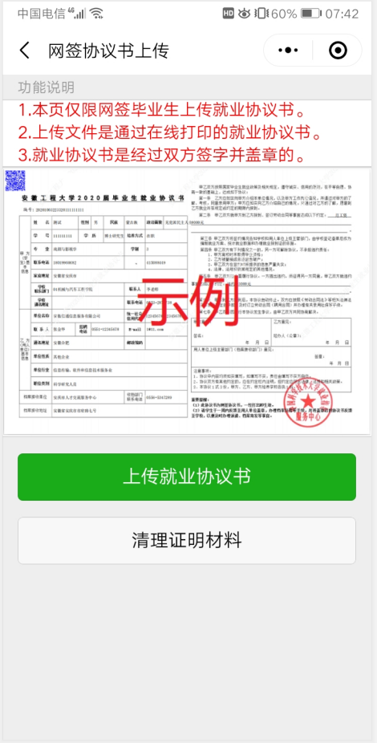
- 毕业生解约
前提：只有网签的毕业生才能在小程序内提交解约材料，其他方式就业并需要解约的，线下联系学校管理员处理即可。
第一步、毕业生进入微信小程序：安徽省大学生就业服务平台，点击“派遣”，进入“解除就业协议申请”，上传解约申请材料。
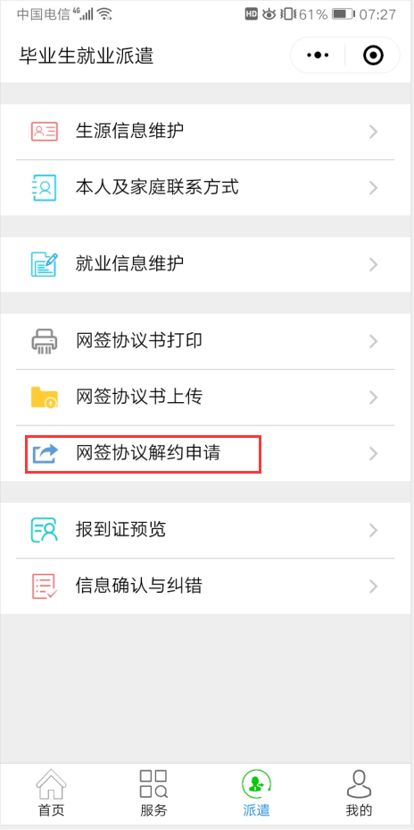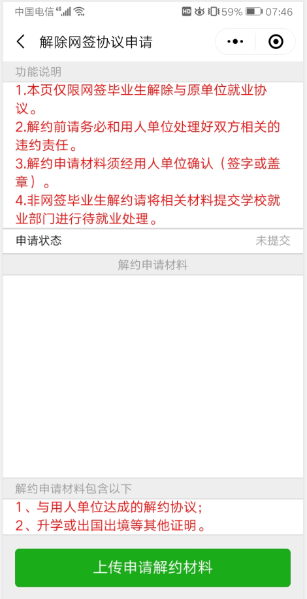
第二步、辅导员进入系统,点击上方“就业派遣”，再点击左下角“解约申请登记表”，点击申请学生姓名，进入审核页，点击“同意毁约”或“不同意毁约”即可。
解约时，应认真查看原协议书的内容和提交的解约材料，对于合理的诉求应予以坚决支持，要维护协议书的严肃性。
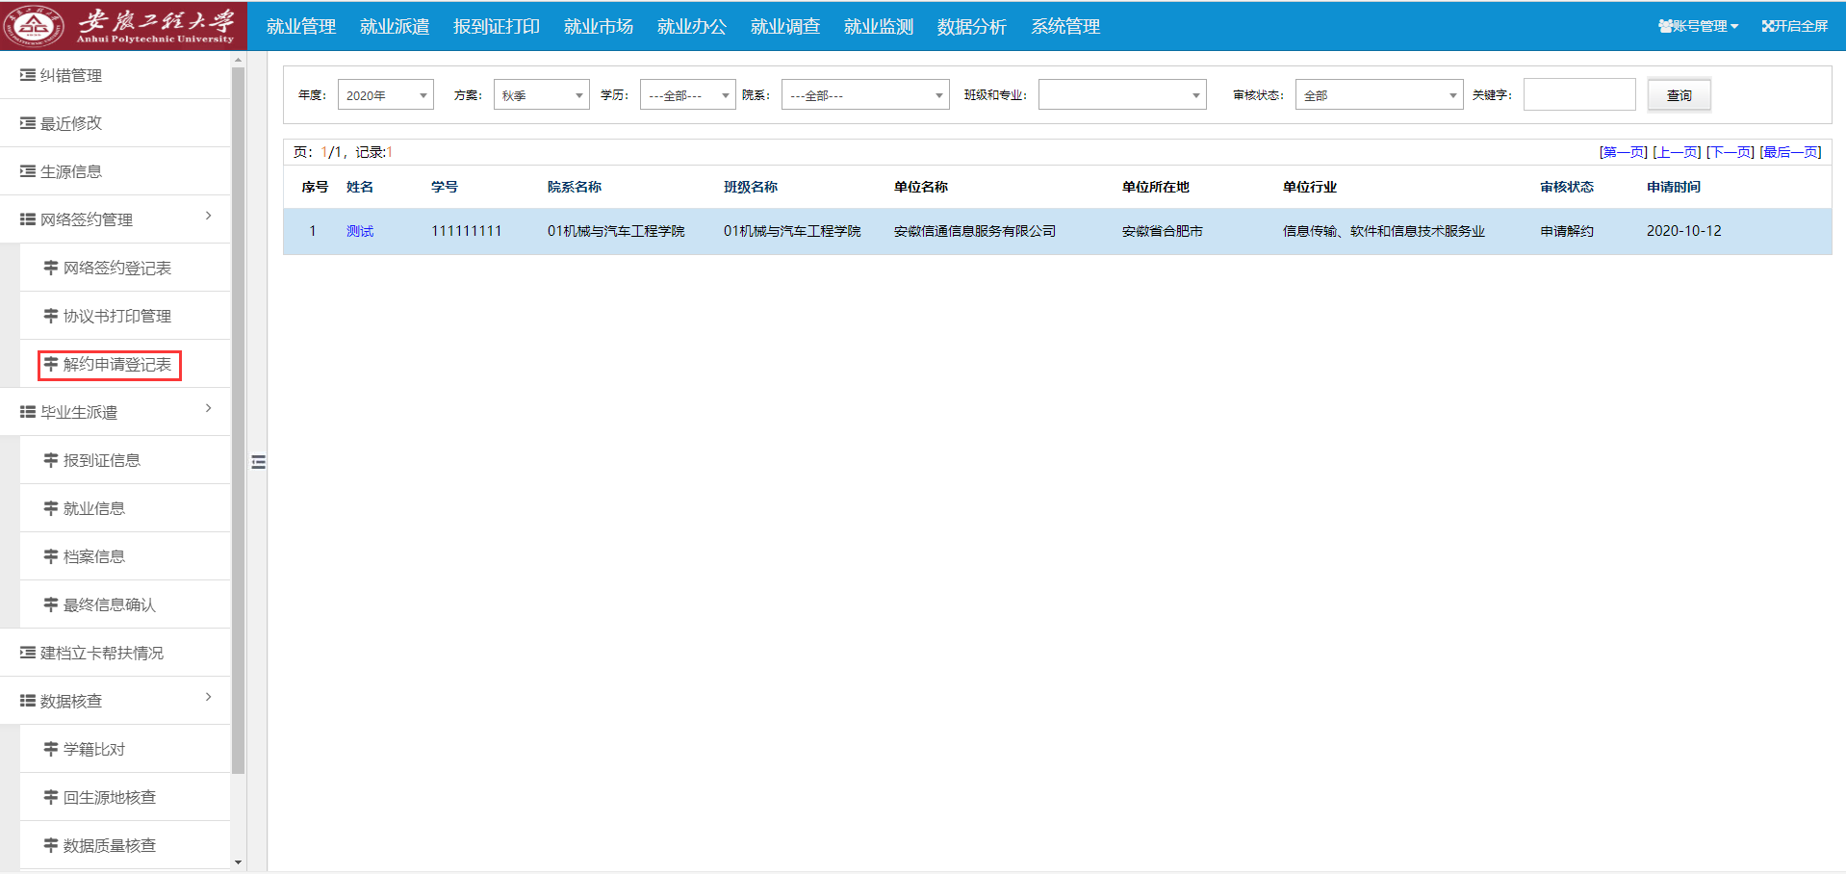
解约后，学生可重新签约。

